*Автор разработки:* Юрова Светлана Ивановна

*Название занятия:* Электромагнит и его применение.

*Класс:* 4

*Предметы:* окружающий мир, физика, технический труд.

*Цель занятия:* учащиеся получают представление об электромагните, устройстве и принципе действия простейшего электромагнита, знакомятся с использованием электромагнитов в технике, быту и производстве.

*Задачи:*

Образовательная:

* знать понятие "электромагнит"; устройство простейшего электромагнита;
* понимать причины изменения силы магнитного поля электромагнита;
* применять полученные знания для объяснения применения электромагнитов в технических устройствах.

Развивающая:

* развивать умения наблюдать, сопоставлять, сравнивать, делать выводы;
* совершенствовать умение высказывать и обосновывать суждения;
* совершенствовать умение регламентировать учебную деятельность.

Воспитательная:

* способствовать воспитанию коммуникабельности, доброжелательности, толерантности.

*Оборудование:* гвозди или болты, проволока медная, батарейки (1,5 В или 4,5 В), соединительные провода с зажимами, компьютер, экран.

|  |  |  |
| --- | --- | --- |
| **Этапы занятия** | **Деятельность учителя** | **Деятельность учащихся** |
| Постановка проблемы - вызов | Задает вопросы.  1. Представьте, что на нашу планету напали пришельцы. И в результате войны с пришельцами у нас на планете осталось очень много металлического мусора. Давайте подумаем, как можно убрать весь этот мусор. Если вы затрудняетесь, посмотрите на следующие фотографии и попробуйте назвать это устройство и его назначение? (Приложение 1)  2. Как вы думаете, из чего состоит электромагнит?  Рассказ учителя об устройстве электромагнита.  На рабочих столах учащихся лежат фотографии «Устройство электромагнита». | Отвечают на вопросы   1. Электромагнит, перенос металлических деталей. 2. Делают предположения о том, из чего состоит электромагнит – это катушки, которые подключают к источнику электричества.   3. Во время рассказа учителя дети подписывают на рисунке основные части электромагнита. |
| Практическая часть (сборка электромагнита) | Беседа. Посмотрите на следующую картинку и скажите из чего можно сделать простой электромагнит?  Итак, ваша задача сделать простейший электромагнит и проверить его действие на практике.  Но прежде чем вы приступите к работе, я проведу с вами инструктаж по технике безопасности.  Инструкции по сборке электромагнита у вас находятся на столах. | Смотрят на картинку (Приложение3) и отвечают на вопрос.  Выполняют практическое задание по предложенной им инструкции. |
| Выставка самодельных электромагнитов | Предлагаю продемонстрировать действие ваших моделей в действии.  Вопросы.  1. Посчитайте, сколько скрепок притягивает ваш магнит. 2.Подумайте, почему ваши магниты притягивают разное количество скрепок, с чем это может быть связано. | Демонстрируют свои модели.  Отвечают на вопросы.  Предполагаемый ответ – у наших электромагнитов разное число витков провода, поэтому они притягивают с разной магнитной силой. |
| Теоретическая часть | Давайте разберемся, почему гвоздь с витками провода начинает притягивать к себе скрепки?  Все очень просто, Электромагнит - устройство, создающее магнитное поле при прохождении электрического тока по катушке или виткам провода. Но при прерывании тока катушка теряет свойства магнита. Именно эта особенность электромагнитов и позволила широко применять их в технике. | Слушают рассказ учителя. |
| Исследование | Предложить учащимся самостоятельно изучить применение электромагнитов.  Для этого заготовить небольшой теоретический материал на отдельных цветных листах. Цвет листа позволит разделиться детям на несколько групп. | Делятся на группы и работают с теоретическим материалом. (Приложение 5).  Рассказы учащихся с демонстрацией фотографий (картинок), которые у них есть вместе с теоретическими листами. |
| Подведение итогов. | Вопросы.  1.Каким же способом нам с вами удалось убрать мусор на планете?  2. Как вы думаете, в чем преимущество электромагнита над обычным магнитом? | Отвечают на вопросы.   1. Сконструировать электромагнит. 2. Можно управлять магнитным полем включая и отключая его от источника электричества. |
| Рефлексия | Продолжи фразу:  сегодня я узнал…  было интересно…  было трудно…  я выполнял задания…  я понял, что…  теперь я могу…  я научился…  у меня получилось …  я смог…  я попробую…  меня удивило…  урок дал мне для жизни…  мне захотелось… | Ребята по кругувысказываются одним предложением, выбирая начало фразы из рефлексивного экрана на доске: |

**Приложение 1**

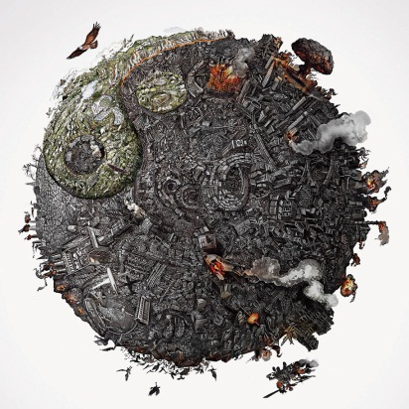

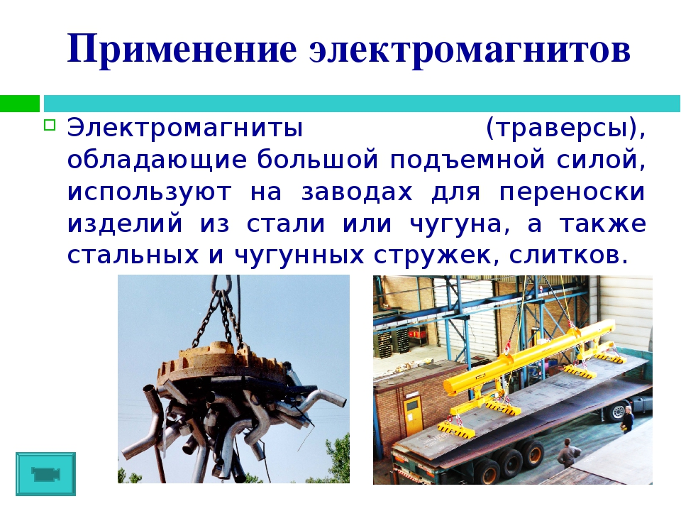

**Приложение 2**

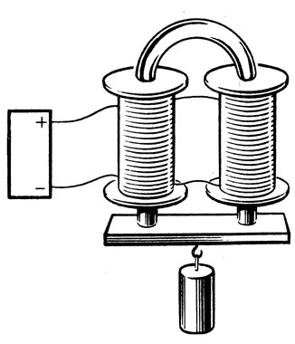

*Устройство электромагнита.*

Электромагнит состоит из катушек, которые одевают на общий металлический сердечник. Катушки подключают к источнику электричества, а к нижней части катушек присоединяют металлическую пластину с крючком, которую называют якорь.

**Приложение 3**

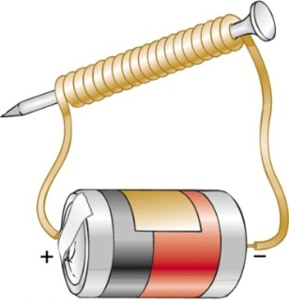

**Приложение 4**

Инструктаж по ТБ.

1. Подготовить рабочее место, инструменты, приспособления.
2. Во время работы быть внимательным, не отвлекаться и не отвлекать других.
3. При работе с колющими предметами быть аккуратными, не толкать соседа и не колоть его острой частью.
4. В целях электробезопасности использовать изолированные провода с зажимами.

**Инструкция по сборке электромагнита**

Для того, чтобы сделать маленький электромагнит нам понадобится:

* Железный гвоздь или болт;
* Медная проволока;
* Наждачная бумага;
* Батарейка.

1. Вначале нам нужно намотать медную проволоку на болт. Важно обратить внимание на то, чтобы каждый виток плотно прилегал к предыдущему.
2. Далее при помощи наждачной бумаги удаляем изоляцию с концов проволоки.
3. Осталось лишь подключить наши провода к источнику, а именно батарее. После этого наш болт будет притягивать металлические элементы.

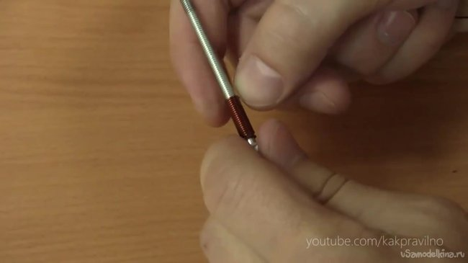 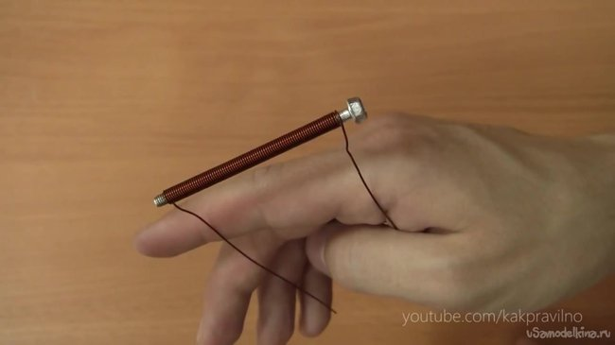

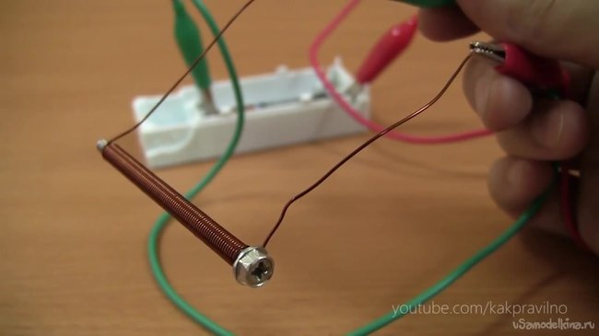 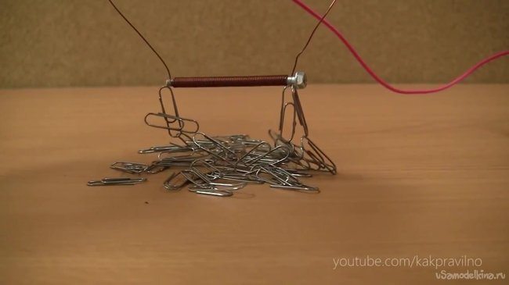

**Приложение 5**

*1 лист (белый)*

Электромагниты используются в наше время во многих сферах производства и жизнедеятельности. Начиная от крошечных электромагнитных систем в двигателях оптических приводов DVD-проигрывателей и компьютеров и заканчивая мощными магнитами, способными поднять металлический груз весом в несколько тонн.

Вот некоторые из примеров, где они используются:

В повседневной жизни.

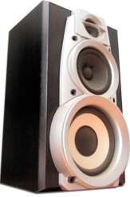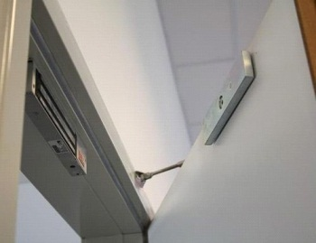

В быту они используются в ряде бытовых приборов, например, колонки, громкоговорители и магнитофоны.

А также простейшими примерами служат дверные звонки и электромагнитные замки. Используется электромагнитная блокировка для двери, создавая сильное поле. Пока ток проходит через электромагнит, дверь остается закрытой.

*2 лист (розовый)*

В производстве моторов и генераторов.

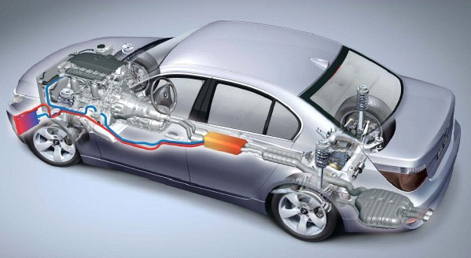

Благодаря электромагнитам стало возможным производство электродвигателей и генераторов.

Сортировка металлов.

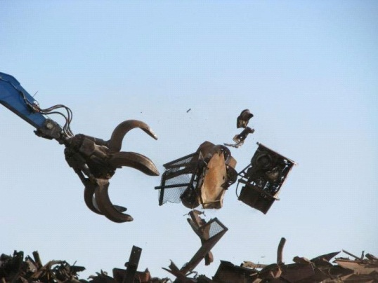

В производстве, с помощью электромагнита эффективно сортируют железосодержащие сплавы.

Подъем груза.

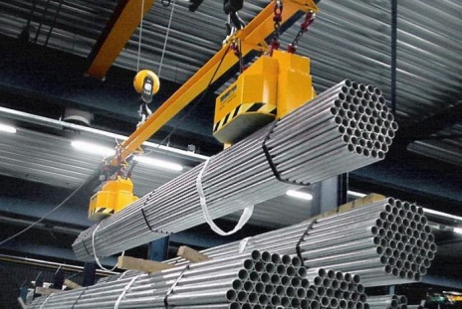

С их помощью можно также поднимать и перемещать массивные объекты.

*3 лист (зеленый)*

В медицине.

Магнитно-резонансные томографы (МРТ) также работают с помощью электромагнитов. Это специализированный медицинский метод для обследования внутренних органов человека, которые недоступны для непосредственного обследования.

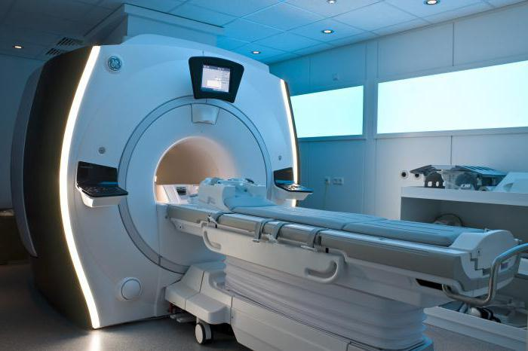

Большинству из нас известно исследование работы сердца с помощью электрических датчиков – кардиограмма. Электрические импульсы (удары), вырабатываемые сердцем, создают магнитное поле сердца. Ценность этого метода в том, что он позволяет получить сведения об электрически “немых” областях сердца.

**Методические рекомендации по проведению и подготовке занятия**

* 1. Приложения 1, 2, 3 можно представить в виде слайдов презентации, по ходу беседы с детьми эти приложения выводятся на экран.
  2. Приложение 2 «Устройство электромагнита» - картинку заранее распечатать и положить на рабочие столы учеников.
  3. Инструкция по ТБ зачитывается перед началом практической работы.
  4. Инструкция по сборке электромагнита также заранее распечатывается и находится на рабочих столах.
  5. Оборудование для практической работы находится на рабочем столе учителя, учащиеся изучают инструкцию по сборке электромагнита, а затем подходят к учительскому столу и выбирают себе нужное оборудование.
  6. Приложение 6 распечатывается на листах бумаги разного цвета, цвет листа помогает разделить учащихся на три группы. Каждый ребенок выбирает свой цвет.
  7. Для проведения рефлексии можно на доску с помощью магнитов прикрепить начало каждой фразы, а детям предложить выбрать одну из фраз и продолжить её.